ПСП АПИ

1. Метода registerShop

**URL**: http://localhost:8000/auth-service/register-shop

**Опис**: Метода за регистрацију веб шопа на ПСП.   
**Захтев**: Потребно је да је тип захтева POST, а да је параметар који се шаље у body-ју типа json:

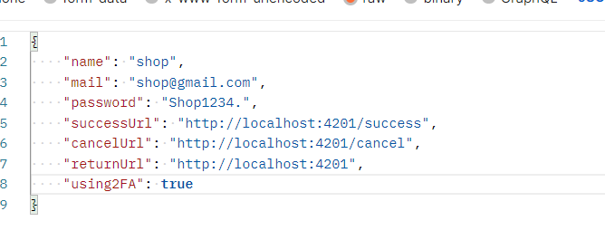  
**Одговор**:  
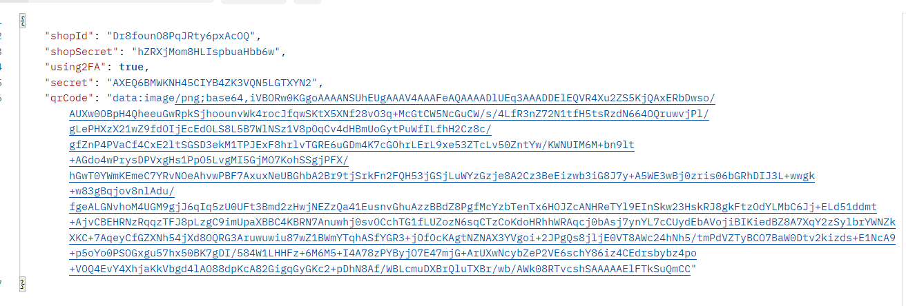

1. Метода login

**URL**: <http://localhost:8000/auth-service/login>

**Опис**: Пријављивање на ПСП

**Захтев**: Потребно је да је тип захтева POST, а да је параметар који се шаље у body-ју типа json:

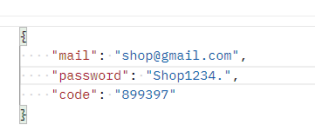  
  
Одговор:  
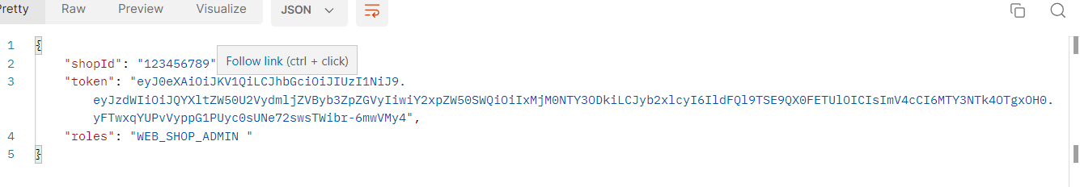  
  
3. Метода createPayment

**URL** : <http://localhost:8000/paypal-service/create-payment>

**Опис**: Метода за плаћање путем PayPal-a

**Захтев**: Потребно је да је тип захтева POST, а да је параметар који се шаље у body-ју типа json:  
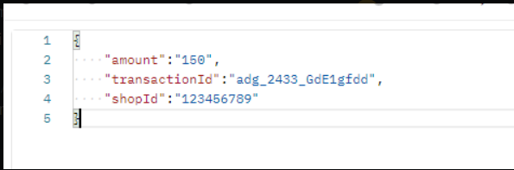  
  
4. Метода cancelPayment

URL: [http://localhost:8000/paypal-service/cancel-payment/:id](http://localhost:8000/paypal-service/cancel-payment/:id%7D)

Опис: Метода за отказивање PayPal плаћања

Захтев: Потребно је да је тип захтева GET

5. Метода createSubscription

URL: <http://localhost:8000/paypal-service/subscriptions/create>

Опис: Метода за плаћање претлате преко PayPal-а

Захтев: Захтев: Потребно је да је тип захтева POST, а да је параметар који се шаље у body-ју типа json:

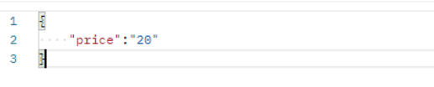  
6. Метода cancelSubscription

**URL**: <http://localhost:8000/paypal-service/subscriptions/cancel/:token>

**Опис**: Метода за отказивање плаћања претплате на PayPal-у

**Захтев**: Потребно је да је тип захтева GET

7. Метода register

**URL**: <http://localhost:8000/bank-service/register>

**Опис:** Метода за регистровање плаћања путем банковне картице

**Захтев:** Потребно је да је тип захтева POST, а да је параметар који се шаље у body-ју типа json и да садржи следећа поља:

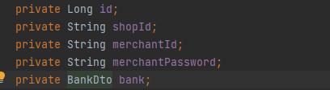

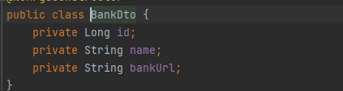

7. Метода registerQrCode

**URL**: <http://localhost:8000/bank-service/registerQrCode>

**Опис:** Метода за регистровање плаћања путем QR кода

**Захтев:** Потребно је да је тип захтева POST, а да је параметар који се шаље у body-ју типа json и да садржи следећа поља:

  
  


8. Метода removeQrCode

**URL**: [http://localhost:8000/bank-service/](http://localhost:8000/bank-service/registerQrCode)remove-qrcode/{shopId}

**Опис:** Метода за уклањање QR кода као начина за плаћање

**Захтев:** Потребно је да је тип захтева POST

9. Метода removeBankPayment

**URL**: [http://localhost:8000/bank-service/](http://localhost:8000/bank-service/registerQrCode)remove-bank-payment/{shopId}

**Опис:** Метода за уклањање банковних картица као начина за плаћање

**Захтев:** Потребно је да је тип захтева POST

10. Метода startPayment

**URL**: <http://localhost:8000/credit-cards/>startPayment

**Опис:** Метода која се позива када се покреће плаћање преко банке

**Захтев:** Потребно је да је тип захтева POST, а да је параметар који се шаље у body-ју типа json и да садржи следећа поља:

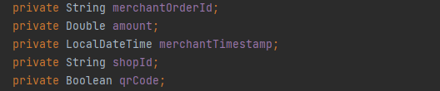

11. Метода finishPayment

**URL**: <http://localhost:8000/credit-cards/>finishPayment

**Опис:** Метода која се позива када се завршава плаћање преко банке, односно метода која се позива када се на банци провере подаци и изврше трансакције.

**Захтев:** Потребно је да је тип захтева POST, а да је параметар који се шаље у body-ју типа json и да садржи следећа поља:

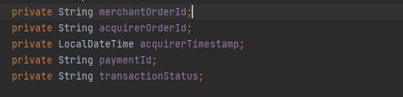

12. Метода createOrder

**URL**: <http://localhost:8000/crypto-service/>create-order

**Опис:** Метода за плаћање путем CoinGate-a

**Захтев:** Потребно је да је тип захтева POST, а да је параметар који се шаље у body-ју типа json и да садржи следећа поља:

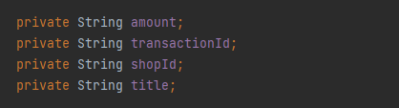

13. Метода cancelPayment

**URL**: <http://localhost:8000/crypto-service/>cancel-order/{id}

**Опис:** Метода за отказивање плаћања путем CoinGate-a

**Захтев:** Потребно је да је тип захтева GET

14. Метода confirmPayment

**URL**: <http://localhost:8000/crypto-service/>confirm-order/{id}

**Опис:** Метода за потврду плаћања путем CoinGate-a

**Захтев:** Потребно је да је тип захтева GET